# JDK9新特性

## 一、Jshell脚本工具

1. 直接在doc命令行输入 Jshell回车，就进入了Jshell脚本

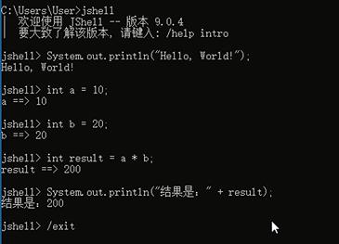

## 二、编译器的两点优化

### 1、对于byte/short/char三种类型，如果右侧数值没有超过左侧的范围，那么Java编译器就会自动隐藏的为我们补上一个(byte)/(short)/(char)

* 如果右侧数值没有超过左侧范围，那么编译器自动补上强转
* 如果右侧数值超过左侧范围，那么编译器直接报错

## 2、编译器的常量优化

* 在给变量进行赋值的时候，如果右侧的表达式全是常量没有变量存在，那么编译器会先将右侧表达式计算出结果，然后再赋值给右侧变量。
  + 例如：

short a=5+8; // 等号右侧全是常量，没有变量参与运算

javac编译后，得到的class字节码文件当中相当于【直接就是：】short a = 13;

右侧常量数值没有超过左侧的范围，所以正确

这称为“编译器的常量优化”。

* 注意：一旦右侧有变量就行参与，那么就不能进行这种优化了。